AY24 (Cierre 22/11/19 $ 2.470)
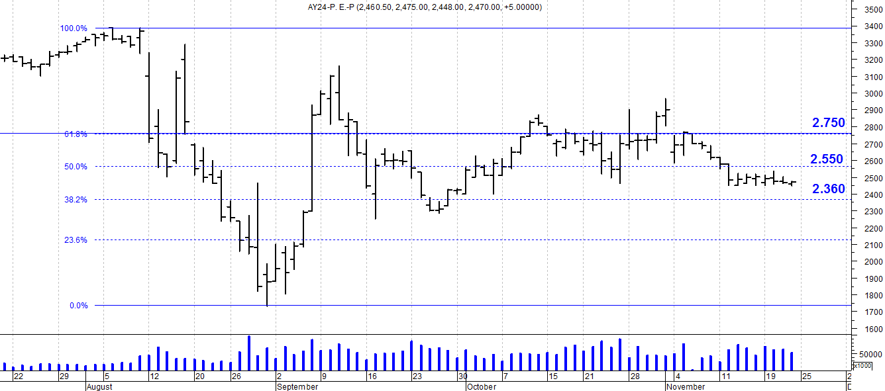
A la baja soporte en $2.360.
A la suba resistencia en $ 2.550.

AY24D (Cierre al 22/11/19 u$s 34.49)

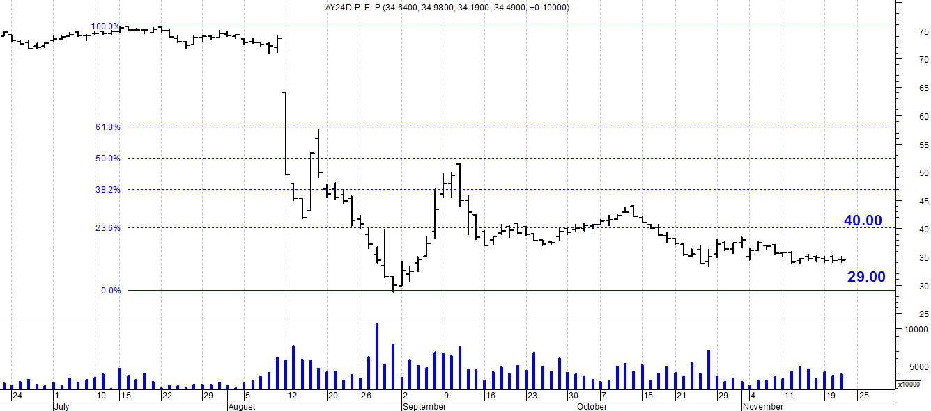

Resistencia us$ 40.00.
Soporte en us$ 29.00.

DICA (Cierre al 22/11/19 $ 4.390)
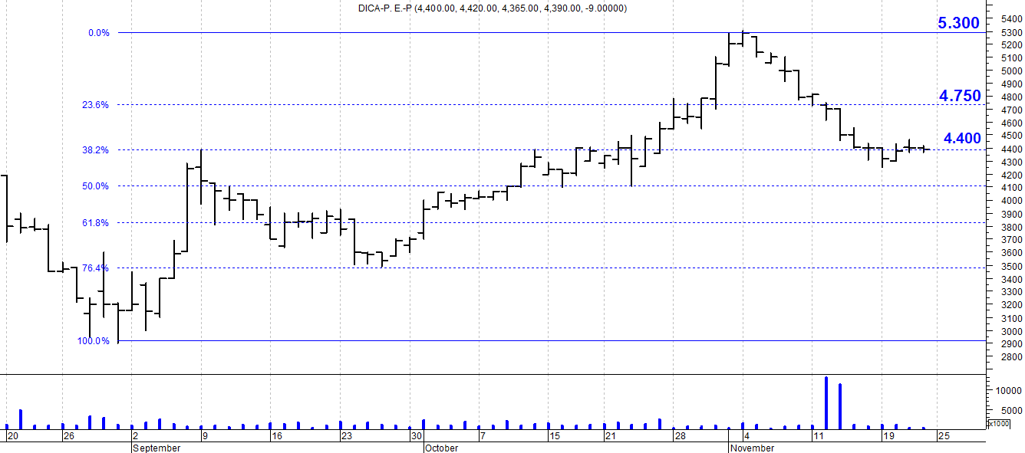
Soporte en $ 4.400.
Resistencia $ 4.750.

DICAD (Cierre al 22/11/19 us$ 61.15)
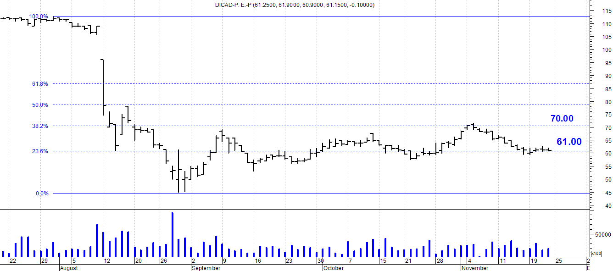

Resistencia us$ 70.00.
Soporte en us$ 61.00.

